E:\FileKu\Jurnal SASI\Logo Lisensi SASI.png****

Volume X Nomor X, Bulan Tahun: h. X – X

E-ISSN: XXXX-XXXX

[Lisensi Creative Commons Atribusi-NonCommercial 4.0 Internasional](http://creativecommons.org/licenses/by-nc/4.0/)

**Membangun Kesadaran Hukum Bagi Anak Dari Kenakalan Remaja**

**Elsa Rina Maya Toule 1, Margie Gladis Sopacua 2, Astuti Nur Fadillah 3\*, Yonna Beatrix Salamor4, Leoni Lokollo5**

1-5 Fakultas Hukum Universitas Pattimura, Ambon, Indonesia.

**: [astutifadillah@gmail.com2](mailto:%20astutifadillah@gmail.com2)

E:\FileKu\Jurnal BALOBE\1200px-DOI_logo.svg.png : xxxxxxxxxxxxxxxx

|  |  |  |  |  |
| --- | --- | --- | --- | --- |
| Dikirim: | Direvisi: | | | Dipublikasi: |
| ***Info Artikel*** | |  | ***Abstract*** | |
| ***Keywords:***  *Children, Juvenile Delinquency* | |  | ***Introduction:*** *Teenagers as holders of the baton for the next generation of the nation must be maintained in their growth and development. The phenomenon of juvenile delinquency today can be found in society. Juvenile delinquency that occurs is often carried out by teenagers in groups in the sense that they commit juvenile delinquency together. Most teenagers who commit delinquency are influenced by the friends around them. The forms of juvenile delinquency that we often encounter in people's lives include smoking at an early age, illegal racing, skipping school, brawls between teenagers, and what is worrying at this time when they fall into narcotics abuse, pornography (free sex).*  ***Purposes of the Research:*** *Community Service Activities are expected to provide answers about the development of juvenile delinquency and its legal consequences. The purpose of building legal awareness for children from juvenile delinquency is to provide education and understanding of legal regulations relating to children so that children in the future are not affected to commit acts of violence from juvenile delinquency that can lead to legal repercussions or consequences for the child*  ***Methods:*** *Carrying out legal counseling activities in Erie Hamlet, Nusaniwe Country, Ambon City, Maluku through panel discussions in which the presenters take turns presenting the material then followed by a question and answer session between the presenters and participants.*  ***Results / Findings / Novelty of the Research:****) Teenagers as holders of the baton for the next generation of the nation must be maintained in their growth and development. Efforts to tackle juvenile delinquency cannot be done alone, but in overcoming it there must be cooperation between all elements, namely parents, the school, in this case the teacher who acts as a parent in the school, the government and the community.* | |
|  | |  | ***Abstrak*** | |
| **Kata Kunci:**  *Anak, Kenakalan Remaja* | |  | **Latar Belakang:** Remaja sebagai pemegang tongkat estafet generasi penerus bangsa haruslah dijaga dalam tumbuh kembangnya. Fenomena kenakalan remaja saat ini dapat ditemukan dalam masyarakat. Kenakalan remaja yang terjadi sering kali dilakukan oleh remaja yang berkelompok dalam arti mereka melakukan kenakalan remaja secara bersama-sama. Kebanyakan remaja yang melakukan kenakalan mendapat pengaruh dari teman-teman sekitar mereka. Wujud kenakalan remaja yang sering kita temui dalam kehidupan masyarakat antara lain adalah merokok diusia dini, balapan liar, bolos sekolah, tawuran antar remaja, dan yang mengkhawatirkan saat ini ketika mereka terjerumus pada penyalahgunaan narkotika, pornografi (*sex* bebas)  **Tujuan Pengabdian:** Kegiatan Pengabdian Kepada Masyarakat diharapkan memberikan jawaban tentang perkembangan kenakalan remaja dan akibat hukumnya, Tujuan dari membangun kesadaran hukum bagi anak dari kenakalan remaja adalah untuk memberikan edukasi serta pemahaman akan peraturan-peraturan hukum yang berkaitan dengan anak agar anak kedepannya tidak terpengaruh untuk melakukan tindakan kekerasan dari kenakalan remaja yang dapat membawa mereka kepada dampak atau akibat hukum bagi anak tersebut  **Metode Pengabdian:** Melaksanakan kegiatan penyuluhan hukum di Dusun Erie, Negeri Nusaniwe Kota Ambon, Maluku melalui diskusi secara panel yang mana pemateri menyampaikan materi secara bergiliran kemudian dilanjutkan dengan tanya jawab antara pemateri dan peserta.  **Hasil/Temuan Pengabdian:** Remaja sebagai pemegang tongkat estafet generasi penerus bangsa haruslah dijaga dalam tumbuh kembangnya. Upaya untuk menanggulangi kenakalan remaja tidak bisa dilakuakn sendiri, tetapi dalam menanggulanginya harus ada kerjasama diantara semua elemen yakni orang tua, pihak sekolah dalam hal ini guru yang bertindak sebagai orang tua di sekolah, pemerintah dan masyarakat | |
|  | |  |  | |

1. **Pendahuluan**

Kegiatan tri dhrama perguruan tinggi yang wajib dipenuhi oleh sivitas akademika di perguruan tinggi adalah pengabdian kepada masyararakat. Kegiatan ini sangat penting sehingga melalui kegiatan pengabdian, pihak perguruan tinggi dapat memanfaatkan ilmu, pengetahuan dan teknologi yang telah dikembangkan Menilik pentingnya kegiatan Pengabdian Kepada Masyarakat tersebut di atas dan dalam rangka memberikan edukasi dan pemahaman hukum bagi masyarakat itulah tim Pengabdian Kepada Masyarakat mengadakan kegiatan penyuluhan hukum bagi masyarakat.

Undang-undang Nomor 35 Tahun 2014tentang Perlindungan Anak memberikan kewajiban dan tanggungjawab negara dan pemerintah menjamin perlindungan, pemeliharaan, dan kesejahteraan anak. Demikian halnya dengan kewajiban dan tanggungjawab terhadap perlindungan anak dilaksanakan melalui kegiatan peran serta masyarakat dalam penyelenggaraan perlindungan anak. Kewajiban pemerintah dalam melindungi anak berawal dari mensejahterakan anak dengan bertolak pada Pasal 34 Undang-undang Dasar Negara Republik Indonesia (UUD NRI) 1945. Kesejahteraan anak sudah selayaknya didahulukan dari pada kesejahteraan masyarakat lainnya. Demikian halnya dengan peradilan anak yang mengutamakan kesejahteraan anak disamping kepentingan masyarakat dan kepentingan anak tidak seharusnya dikorbankan demi kepentingan masyarakat.[[1]](#footnote-1)

Perkembangan teknologi dan semakin terbukanya arus informasi memberi dampak positif bagi masyarakat, baik di bidang ekonomi, Ilmu Pengetahuan, maupun bidang sosial dan budaya. Namun selain membawa dampak positif, ada dampak negatifnya pula, Herman Mannheim sebagaimana dikutip Marlina ”dampak negatifnya antara lain semakin meningkatnya krisis nilai moral di masyarakat yang berpotensi meningkatnya jumlah orang melawan hukum pidana dalam berbagai bentuk.[[2]](#footnote-2) Kenakalan remaja adalah semua perubahan anak remaja (anak usia belasan tahun) yang berlawanan dengan ketertiban umum (nilai dan norma yang diakui Bersama) yang ditujukan pada orang, binatang dan barang-barang yang dapat menimbulkan bahaya atau kerugian pada pihak lain.[[3]](#footnote-3) Fenomena kenakalan remaja juga membawa dampak baik bagi keluarga, dirinya sendiri maupun bagi lingkungan masyarakat. Kenakalan remaja berdampak munculnya ketidakharmonisan hubungan dalam keluarga.

Berdasarkan pada apa yang telah dipaparkan, nampak bahwa perlindungan terhadap anak telah diatur pada berbagai peraturan perundang-undangan dalam hukum positif. Namun perkembangan dewasa ini yaitu ketika anak dijamin perlindungannya secara hukum melalui peraturan perundang-undangan tersebut, realitanya anak tersebut yang menjadi pelanggar hukum. Pelanggaran hukum yang dilakukan oleh anak misalnya melakukan bully kepada temannya, mengeluarkan kalimat yang tidak pantas kepada sesama teman sehingga mengakibatkan perkelahian dan lain sebagainya. PKM ini bertujuan untuk memberikan pemahaman terhadap anak terkait dengan kenakalam remaja dan dampak dari kenakalan remaja itu sendiri. Diharapkan setelah mengikuti penyuluhan ini peserta mendapatkan manfaat yang berguna bagi mereka dalam bersosialisasi dengan lingkungan mereka.

Berdasarkan latar belakang yang telah dipaparkan maka rumusan masalah yang akan dipecahkan melalui program PKM ini adalah Bagaimana membangun kesadaran hukum bagi anak dari kenalakan remaja di Dusun Erie, Negeri Nusaniwe Kota Ambon, Maluku. Permasalahan yang dikaji dalam Pengabdian Kepada Masyarakat berkaitan erat dengan permasalahan yang tejadi masyarakat saat ini. Kegiatan Pengabdian Kepada Masyarakat diharapkan memberikan jawaban tentang perkembangan kenakalan remaja dan akibat hukumnya, khususnya membangun kesadaran hukum bagi masyarakat di Dusun Erie, Negeri Nusaniwe, Kota Ambon, Maluku tentang kenakalan remaja yang marak terjadi ditengah masyarakat saat ini. Sehingga anak sebagai generasi penerus bangsa tidak terjerumus dalam lingkaran kenakalan remaja.

1. **Metode Pengabdian**

 Sebagaimana telah diuraikan sebelumnya dalam bagian pendahuluan bahwa pentingnya kegiatan pengabdian kepada masyaraka yang berdampak terhadap peningkatan kualitas perguruan tinggi, serta hasil atau luaran PKM tersebut dapat diaplikasikan dalam kehidupan masyarakat. Oleh karena itulah, maka kegiatan pengabdian masyarakat melalui penyuluhan hukum ini dirasa penting untuk dilakukan dalam rangka memberikan pemahaman hukum terhadap anak dari kenakalan remaja di Dusun Erie, Negeri Nusaniwe, Kota Ambon, Maluku

Adapun tahapan kegiatan yang dilakukan dalam kegiatan penyuluhan hukum ini yaitu:

1. Melakukan koordinasi dengan Pihak Pemerintah yang terkait di Dusun Erie, Negeri Nusaniwe, Kota Ambon, Maluku untuk dapat menyiapkan berbagai hal yang diperlukan dalam kegiatan PKM.
2. Menyiapkan Materi berupa powerpoint materi terkait dengan persoalan yang akan dikaji dalam kegiatan PKM ini.
3. Penyuluhan hukum ini juga melibatkan dua (2) orang mahasiswa Fakultas Hukum Universitas Pattimura untuk membantu kegiatan PKM.
4. Melaksanakan kegiatan penyuluhan hukum di Dusun Erie, Negeri Nusaniwe Kota Ambon, Maluku melalui diskusi secara panel yang mana pemateri menyampaikan materi secara bergiliran kemudian dilanjutkan dengan tanya jawab antara pemateri dan masyarakat.
5. Metode Kelompok Diskusi. Dengan membentuk kelompok diskusi kita dapat memberikan kesempatan kepada anak-anak untuk berdiskusi dan berbagi pengetahuan tentang membangun kesadaran hukum bagi anak dari kenakan remaja, dan jika ada yang menyimpang dari materi yang diberikan maka TIM PKM kami akan membatu dan memberikan arahan yang benar.
6. **Hasil Dan Pembahasan**

Kenakalan remaja biasanya merupakan tindakan yang menyimpang dan dilakukan oleh sekelompok remaja. Tindakan ini dapat mendatangkan gangguan terhadap ketenangan dan ketertiban hidup bermasyarakat.[[4]](#footnote-4) Remaja yang merupakan tombak generasi sebuah negara, harus mendapatkan pemahaman dan arahan orang tua agar senantiasa tidak terjerumus pada kenakalan-kenakalan yang akan menggangu perkembangan baik psikis, maupun perkembangan kehidupan mereka. Usia remaja 13-18 tahun merupakan umut yang terbilang belum memiliki pemikaran matang dan cenderung melakukan hal-hal yang baru dan menantang. Kemerdekaan (*independence*) dan identitas diri (*self-identity*) merupakan ciri yang berkaitan dengan remaja.[[5]](#footnote-5) Transisi dari fase kanak-kanak menuju dewasa ini mengakibatkan pada usia mereka menjadi labil.

Pemaparan materi penyuluhan dimulai dengan mengenalkan peserta penyuluhan dalam hal ini adalah anak dengan rentan umur 9-15 tahun mengenai remaja secara umum. Fase remaja yang penuh semangat dan penuh dengan rasa ingin tahu atas apa yang ada dilingkungan sekitar mereka. Proses pengenalan ini juga mengajak peserta untuk dapat mendengar dari sisi mereka tentang cita-cita dan impian mereka jika kelak mereka dewasa. Hasil yang didapatkan oleh tim pengabdian, bahwa dalam usia mereka sangat penuh dengan impian yang positif. Kendala yang mereka hadapi adalah kurang merasa percaya akan diri mereka sendiri dan belum mendapatkan *support system* yang mendukung impian-impian mereka.

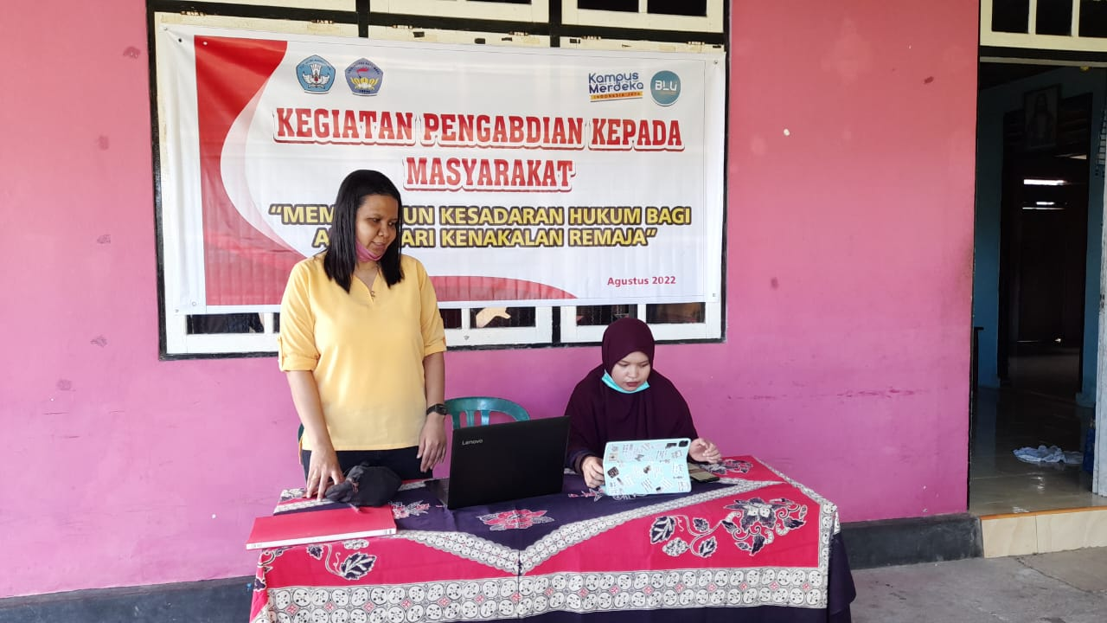

Gambar 1.1. Tim Pengabdian menyampaikan materi

Selanjutnya, penyampaian materi terkait dengan kenakalan remaja dimata hukum positif. Dalam materi dijelaskan bahwa terdapat dua batasan pengertian kenakalan remaja yang dikemukakan oleh Anglo Saxon yakni

* + 1. *Juvenile deliquency* yang berarti perbuatan dan tingkah laku yang merupakan perbuatan pemaksaan terhadap norma hukum dan pelanggaran-pelanggaran terhadap kesusilaan yang dilakukan anak-anak dan remaja
    2. *Juvenille delinquency* adalah offenders (pelaku pelanggaran) yang terdiri atas “anak” (berumur di bawah 21 tahun, usia pubertas) yang termasuk turisdiksi pengadilan anak.

Pada pemaparan materi ini peserta penyuluhan diberikan pemahaman terkait penerapan hukum jika anak melanggar ketentuan hukum yang berlaku di Indonesia. Tindakan kenakalan yang dilakukan oleh remaja saat ini beraneka ragam. Setiap kenakalan tersebut tentunya mengganggu ketentraman masyarakat dan kenyamanan masyarakat. Terlebih jika remaja sudah mulai terjerumus pada tindakan kriminal seperti melakukan pencurian, penganiayaan bahkan kejahatan kesusilaan.

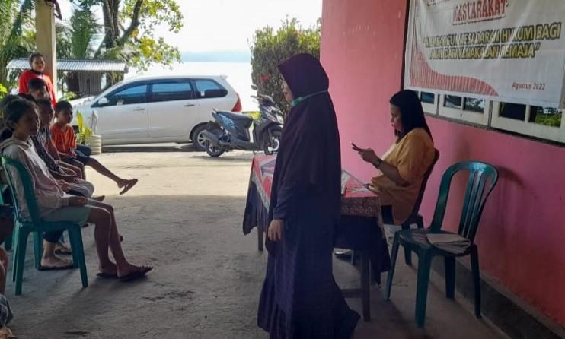

Gambar 1.2 Penyampaian Materi

Pada penyuluhan menganai kenakalan remaja ini tim pengabdian lebih menekankan pada materi terkait kenakalan remaja yang awalnya dianggap biasa oleh mereka. Sebagai contoh merokok diusia dini. Pergaulan bisa menjadi salah satu penyebab anak mencoba menghisap rokok yang didalamnya terkandung nikotin yang berbahaya bagi kesehatan mereka. Terlebih godaan lingkungan seperti mengejek ketika seorang menolak untuk merokok dan mendapat perundungan atau bullyan sehingga anak merasa menunjukkan diri dan berani menghisap rokok. Pola seperti ini cukup mengkhawatirkan karena oknum yang tidak bertanggungjawab akan menggunakan pola seperti itu untuk menjerumuskan anak ke lubang yang jauh lebih bahaya seperti penyalahgunaan narkotika.

Selain itu, tim pengabdian juga membahas mengenai tawuran remaja. Tawuran remaja biasa terjadi ditengah masyarakat. Tawuran remaja biasa terjadi antar sekolah. Kecendrungan mereka melakukan tawuran remaja karena merupakan tradisi negatif yang tejadi secara turun temurun, sehingga mereka merasa bangga jika ikut dalam tawuran. Bahkan untuk kota besar polisi selalu turun tangan untuk merazia siswa sekolah dan didapati para remaja tanggung ini membawa perlengkapan tawuran seperti *geer* motor. Tawuran Remaja ini sangat merugikan untuk para pelakunya dalam hal ini remaja, mereka bisa terluka akan aksi tersebut, tawuran juga juga sangat merugikan masyarakat karena dapat merusak fasilitas-fasilitas umum, selain itu tawuran remaja juga dapat mencoreng nama sekolah.

Pada penyuluhan ini Tim Pengabdian memaparkan tentang upaya dalam menanggulangi kenakalan remaja seperti:

1. Remaja harus mengenal dirinya sendiri, menanamkan sikap positif dalam setiap tindakan dan perilaku. Mancari wadah untuk menyalurkan bakat dan minat mereka sehingga remaja mampu mengeksplor jati dirinya pada ruang yang positif
2. Menanamkan kesadaran hukum pada remaja sehingga remaja dapat memahami hak dan kewajibannya dalam hidup bermasyarakat.
3. Keluarga memiliki peran sangat penting, seperti menanamkan sejak dini pada anak terkait norma-norma agama, kesusilaan dan kesopanan. Keluarga juga memegang peran penting pada pengawasan pergaulan mereka.
4. Sekolah harus menjadi tempat yang nyaman untuk para remaja sehingga para guru dan warga sekolah memberikan wadah dan ruang untuk remaja untuk bisa mengeksplor diri mereka.

Upaya untuk menanggulangi kenakalan remaja tidak bisa dilakuakn sendiri, tetapi dalam menanggulanginya harus ada kerjasama diantara semua elemen yakni orang tua, pihak sekolah dalam hal ini guru yang bertindak sebagai orang tua di sekolah, pemerintah dan masyarakat.

1. **Kesimpulan**

Remaja sebagai pemegang tongkat estafet generasi penerus bangsa haruslah dijaga dalam tumbuh kembangnya. Remaja harusnya tidak terjerumus pada kenakalan remaja, maka dari itu lingkungan keluarga, sekolah dan masyarakat harus memberikan banyak ruang positif untuk mereka untuk dapat menyalurkan bakat dan minat mereka. Semua elemen masyarakat juga memegang peran penting dalam menjaga mereka. Untuk memenuhi salah satu kewajiban sebagai elemen masyarakat ini maka diharapkan kegiatan terkait penyuluhan hukum tentang Membangun Kesadaran Hukum Bagi Anak Dari Kenakalan Remaja tidak berhenti di Dusun Erie, Negeri Nusaniwe, Kota Ambon, Maluku saja. Tetapi, kegiatan seperti ini harus tetap berlanjut sehingga memberikan upaya pencegahan agar anak tidak terjerumus pada kenekalan remaja.

**Ucapan Terima Kasih (*Acknowledgments*)**

Pada kesempatan ini, kami mengucapkan banyak terima kasih kepada Dekan Fakultas Hukum Universitas Pattimura, Anak-anak di Dusun Erie, Negeri Nusaniwe, Kota Ambon, Maluku yang sangat antusias dalam mengikuti kegiatan Pengabdian Kepada Masyarakat dari awal hingga akhir acara.

**Referensi**

Bola, Mustafa, Muhammad Ashri, Zulkifli Aspan, Muh. Ilham Arisaputra, Romi Librayanto, Eka Merdekawati Djafar, and Dian Utami Mas Baka. “Pembinaan Kesadaran Hukum Bagi Anak Dan Remaja.” *Jurnal Perspektif Hukum* 16, no. 2 (2016).

EB Surbakti. *Kenakalan Orang Tua Penyebab Kenakalan Remaja*. Jakarta: Elex Media Komputindo Kelompok Gramedia, 2008.

Laning, Vina Dwi. *Kenakalan Remaja Dan Penanggulangannya*. Klaten: Penerbit Cempaka Putih, 2018.

Marlina. *Peradilan Pidana Anak Di Indonesia, Pengembangan Konsep Diversi Dan Restoratif Justice*. Bandung: PT Refika Aditama, 2009.

Yuhanda, Erga. “Pencegahan Dan Penindakan Kenakalan Remaja Pada Era Informatika Di Kabupaten Kuningan, Indonesia.” *Empowerment: Jurnal Pengabdian Masyarakat*, no. 1 (2018).

Peraturan Perundang-undangan

Undang-undang Dasar Negara Republik Indonesia 1945

Undang-undang Nomor 35 Tahun 2014tentang Perlindungan Anak

1. Mustafa Bola et al., “Pembinaan Kesadaran Hukum Bagi Anak Dan Remaja,” *Jurnal Perspektif Hukum* 16, no. 2 (2016): hal.243. [↑](#footnote-ref-1)
2. Marlina, *Peradilan Pidana Anak Di Indonesia, Pengembangan Konsep Diversi Dan Restoratif Justice* (Bandung: PT Refika Aditama, 2009), hal. 1. [↑](#footnote-ref-2)
3. Erga Yuhanda, “Pencegahan Dan Penindakan Kenakalan Remaja Pada Era Informatika Di Kabupaten Kuningan, Indonesia,” *Empowerment: Jurnal Pengabdian Masyarakat*, no. 1 (2018): hal. 11. [↑](#footnote-ref-3)
4. Vina Dwi Laning, *Kenakalan Remaja Dan Penanggulangannya* (Klaten: Penerbit Cempaka Putih, 2018), hal. 4. [↑](#footnote-ref-4)
5. EB Surbakti, *Kenakalan Orang Tua Penyebab Kenakalan Remaja* (Jakarta: Elex Media Komputindo Kelompok Gramedia, 2008), hal. 1. [↑](#footnote-ref-5)